Meeting 5 juni 2024 9:00

Voorzitter: AJ

Notulen: RvB

Present: RvB, AJ, TJ

1. **Besprekingen over science frame**We gaan 12 scienceframes maken 6 van elk stuk van ons totale plaatje voor alle filters.
2. **Stragglers defineren**

Welke sterren zitten buiten de tidal radius berekend met de king methode maar zijn toch lid. DBSCAN, het algoritme uit het artikel [Alfonso & Garcia Verala] maakt gebruik van een zoekstraal ε van de hypersphere en minPts ofwel het minimum aantal punten binnen de zoekstraal.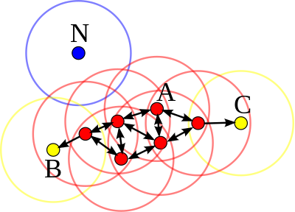

*N:* een outlier

*B&C:* border points

*A:* core points

1. **Taken verdelen calibreren**

We hebben R,G en I van 2 nachten. Kalibratie om 14:00 af

Er missen calibratieframes voor het I filter van de eerste nacht.

Meridian flip?

Blijkbaar was er in de data 20240306 een kopie van alle dark frames.

1. **Nieuwe meeting inplannen**

Di 11 Juni 14:00 met Omar

1. **Plannen**

De sterren in de data identificeren. Dan deze datapunten in python ordenen in een hr diagram op basis van de filterdata die wij hebben en de afstanden uit Gaia. Daarna gaan we de blue stragglers uit de HR-diagram aflezen. Hoe wij dit gaan doen om ze te kwantificeren is nog de vraag. Waneer dit gedaan is willen wij de sterren gaan opzoeken in de gaia database en een uniek gedrag op basis van eigenbeweging of positie te vinden.